DO

MANUTENÇÃO

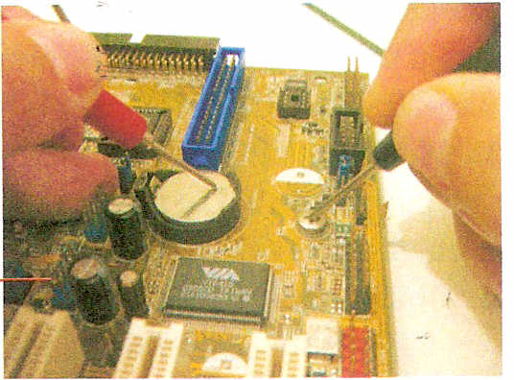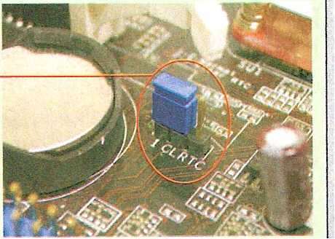

A placa-mãe é o centro do computador, se ela não funciona é porque ela mesma ou algo ligado a ela está fa­lhando. Para tirar a dúvida, retire tudo o que puder da placa­mãe: memórias, placa de vídeo (se houver), os cabos dos discos e os cabos que ligam a placa-mãe ao painel frontal. Deixe só a ligação da fonte de alimentação, o alto-falante, o processador e seu respectivo cooler. Localize os pinos de "power sw" (power switch) da placa-mãe e acione-os ma­nualmente, conforme mostrado na **figura 3,** usando a ponta de uma chave de fenda pequena, uma pinça ou um fiozinho qualquer, tomando cuidado para não encostar em mais nada.

Ao acionar a fonte desta forma o cooler do processa­dor deve girar e o alto-falante deve emitir alguns bips sina­lizando o erro. Se nada disto acontecer ficam6s apenas com três suspeitos: bateria, placa-mãe ou processador.

Vamos testar primeiro a bateda, porque a placa-mãe pode não ligar se a bateria estiver totit~"mente esgotada ou em curto. Para medir não é preciso retirar a bateria, faça assim:

Com um multímetro chaveado para medição de 3V (ou mais) em corrente contínua (VDC) conecte a ponta ver­melha do multímetro (polo positivo) à parte superior da ba­teria e a ponta preta (polo negativo) a um contato de terra qualquer como, por exemplo, os parafusos que prendem a placa-mãe ao ga­binete (vide **figura** 4).

Se a bateria for um modelo CR2032, o mais co­mum, deverá estar ao menos ***Figura*** 4 - *Testando* a *bateria do* com 2,7 V pois estas bateri- *CMOS sem retirá-Ia da placa.*

as devem apresentar 3 V ou

mais quando novas.

Se não ficar convencido em testar a bateria no lugar, ou se a bateria precisar ser substituída, então preste muita atenção à forma como vai retirá-Ia da placa-mãe, conforme explicamos no **box abaixo,** para não estragar nada.

**CUIDADO AO RETIRAR**

**A BATERIA DA PLACA-MÃE!**

Se precisar retirar a bateria da placa-mãe para verificação, nunca o faça com o jumper de "clear CMOS" na posição de fun­cionamento normal da placa-mãe. Antes de retirar ou inserir a bate­ria coloque este jumper na posição de "clear CMOS", ou seja, de ma­neira a ressetar a placa-mãe. Este cuidado deve-se ao fato da bate­ria estar conectada diretamente a diversos circuitos que levam energia até o chipset e o BIOS, circuitos estes que podem se danificar dependendo do projeto da placa e da maneira como a bateria for retirada. Se estes cir­cuitos forem danificados a BIOS perderá as configurações sem­pre que o micro for desligado e precisará ser consertada.

Estando tudo em ordem com a bateria, o próximo passo é trocar o processador. Como nem sempre temos à dis­posição um processador do mesmo tipo (soquete) para fa­zer este teste, você pode também fazer o oposto: achar al­guém que tenha um micro com o mesmo tipo de processador, funcionando, e pedir para usar este micro para testar o processador do aparelho que estiver em manutenção.

Uma vez retirada a suspeita do processador e da fon­te só restou, portanto, a placa-mãe que, provavelmente, está defeituosa e precisa ser substituída ou reparada. Se ao fazer estes testes o micro emitir alguns bips pelo alto-falante isto representará uma importante dica, conforme mostramos na situação descrita a seguir.

**o MICRO LIGA, DÁ UNS BIPS E PÁRA**

Conforme já comentamos, sempre que um computa­dor é ligado inicia uma série de testes chamada POST. Se algum problema grave for detectado a placa-mãe emite uma série de apitos, cujo significado pode ser encontrado no ma­nual da placa-mãe ou na tabela da página 17 desta edição. O mais comum é a emissão de três bips, significando erros ou ausência da memória básica, ou oito bips, indicando erro ou falta do adaptador de vídeo. Um bip curto geralmente é in­dicação de que o POST foi concluído com êxito. Um único bip longo, com ou sem mensagem no vídeo, costuma indi­car problemas com a ventoinha do cooler do processador.

É importante saber que algumas placas não emitem sons se o processador estiver defeituoso ou mal encaixado, se a bateria estiver em curto ou com tensão muito baixa, se estiverem sem a placa de vídeo, sem os pentes de memória, com algum componente de memória defeituoso ou, ainda, se tiverem certos tipos de defeito na saída de vídeo e tam­bém em várias outras situações. Por causa de tudo isto o di­agnóstico com os bips não é lá muito definitivo ou confiável.

Mas aqui nesta situação que estamos descrevendo supomos que os bips ocorreram e, para conseguir ir adiante nos testes, para achar o causador dos bips se existirem (ou da falha geral) pode-se substituir os componentes conectados à placa-mãe, um a um, por outros sabidamente bons.

Ressaltamos que o resultado obtido com este método de substituição e retirada de componentes não é conclusivo. Se algum defeito for acusado estará provado que ele existe mas o oposto não é necessariamente verdadeiro: se nada for encontrado não quer dizer que o defeito não existe, demons­tra apenas que você ainda não conseguiu detectá-lo ...

No entanto, na prática, na maioria dos casos em que o micro liga, dá uns bips e pára consegue-se fazer o diag­nóstico, encontrando o componente defeituoso, apenas com este processo de troca de componentes. Até porque pode ser um simples caso de mau contato, que é resolvido tirando­se, limpando e recolocando os componentes, ou então com os procedimentos de manutenção básica mostrados na pá­gina 23 da **Revista PnP** n° 9.

20

[*www.revistaPnPcom.br*](http://www.revistaPnPcom.br)

*Revista PnP nQ 19*

DDD

MANUTENÇÃO

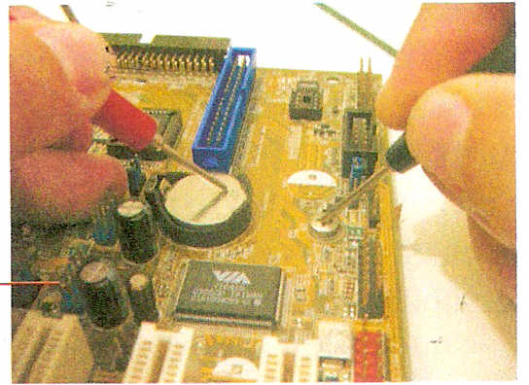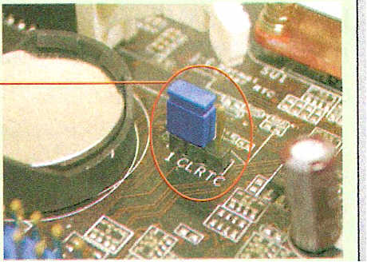

A placa-mãe é o centro do computador, se ela não funciona é porque ela mesma ou algo ligado a ela está fa­lhando. Para tirar a dúvida, retire tudo o que puder da placa­mãe: memórias, placa de vídeo (se houver), os cabos dos discos e os cabos que ligam a placa-mãe ao painel frontal. Deixe só a ligação da fonte de alimentação, o alto-falante, o processador e seu respectivo coa ler. Localize os pinos de "power sw" (power switch) da placa-mãe e acione-os ma­nualmente, conforme mostrado na figura 3, usando a ponta de uma chave de fenda pequena, uma pinça ou um fiozinho qualquer, tomando cuidado para não encostar em mais nada.

Ao acionar a fonte desta forma o cooler do processa­dor deve girar e o alto-falante deve emitir alguns bips sina­lizando o erro. Se nada disto acontecer ficam6s apenas com três suspeitos: bateria, placa-mãe ou processador.

Vamos testar primeiro a batdia, porque a placa-mãe pode não ligar se a bateria estiver tot~.mente esgotada ou em curto. Para medir não é preciso retirar a bateria, faça assim:

Com um multímetro chaveado para medição de 3V (ou mais) em corrente contínua (VDC) conecte a ponta ver­melha do multímetro (polo positivo) à parte superior da ba­teria e a ponta preta (polo negativo) a um contato de terra qualquer como, por exemplo, os parafusos que prendem a placa-mãe ao ga­binete (vide figura 4).

Se a bateria for um modelo CR2032, o mais co­mum, deverá estar ao menos *Figura* 4 - *Testando* a *bateria do* com 2,7 V pois estas bateri- *CMOS sem retirá-Ia da placa.*

as devem apresentar 3 V ou

mais quando novas.

Se não ficar convencido em testar a bateria no lugar, ou se a bateria precisar ser substituída, então preste muita atenção à forma como vai retirá-Ia da placa-mãe, conforme explicamos no box abaixo, para não estragar nada.

**CUIDADO AO RETIRAR**

**A BATERIA DA PLACA-MÃE!**

Se precisar retirar a bateria da placa-mãe para verificação, nunca o faça com o jumper de "clear CMOS" na posição de fun­cionamento normal da placa-mãe. Antes de retirar ou inserir a bate­ria coloque este jumper na posição de "clear CMOS", ou seja, de ma­neira a ressetar a placa-mãe. Este cuidado deve-se ao fato da bate­ria estar conectada diretamente a diversos circuitos que levam energia até o chipset e o 810S, circuitos estes que podem se danificar dependendo do projeto da placa e da maneira como a bateria for retirada. Se estes cir­cuitos forem danificados a 810S perderá as configurações sem­pre que o micro for desligado e precisará ser consertada.

Estando tudo em ordem com a bateria, o próximo passo é trocar o processador. Como nem sempre temos à dis­posição um processador do mesmo tipo (soquete) para fa­zer este teste, você pode também fazer o oposto: achar al­guém que tenha um micro com o mesmo tipo de processador, funcionando, e pedir para usar este micro para testar o processador do aparelho que estiver em manutenção.

Uma vez retirada a suspeita do processador e da fon­te só restou, portanto, a placa-mãe que, provavelmente, está defeituosa e precisa ser substituída ou reparada. Se ao fazer estes testes o micro emitir alguns bips pelo alto-falante isto representará uma importante dica, conforme mostramos na situação descrita a seguir.

o **MICRO LIGA, DÁ UNS BIPS E PÁRA**

Conforme já comentamos, sempre que um computa­dor é ligado inicia uma série de testes chamada POST. Se algum problema grave for detectado a placa-mãe emite uma série de apitos, cujo significado pode ser encontrado no ma­nual da placa-mãe ou na tabela da página 17 desta edição. O mais comum é a emissão de três bips, significando erros ou ausência da memória básica, ou oito bips, indicando erro ou falta do adaptador de vídeo. Um bip curto geralmente é in­dicação de que o POST foi concluído com êxito. Um único bip longo, com ou sem mensagem no vídeo, costuma indi­car problemas com a ventoinha do cooler do processador.

É importante saber que algumas placas não emitem sons se o processador estiver defeituoso ou mal encaixado, se a bateria estiver em curto ou com tensão muito baixa, se estiverem sem a placa de vídeo, sem os pentes de memória, com algum componente de memória defeituoso ou, ainda, se tiverem certos tipos de defeito na saída de vídeo e tam­bém em várias outras situações. Por causa de tudo isto o di­agnóstico com os bips não é lá muito definitivo ou confiável.

Mas aqui nesta situação que estamos descrevendo supomos que os bips ocorreram e, para conseguir ir adiante nos testes, para achar o causador dos bips se existirem (ou da falha geral) pode-se substituir os componentes conectados à placa-mãe, um a um, por outros sabidamente bons.

Ressaltamos que o resultado obtido com este método de substituição e retirada de componentes não é conclusivo. Se algum defeito for acusado estará provado que ele existe mas o oposto não é necessariamente verdadeiro: se nada for encontrado não quer dizer que o defeito não existe, demons­tra apenas que você ainda não conseguiu detectá-Io ...

No entanto, na prática, na maioria dos casos em que o micro liga, dá uns bips e pára consegue-se fazer o diag­nóstico, encontrando o componente defeituoso, apenas com este processo de troca de componentes. Até porque pode ser um simples caso de mau contato, que é resolvido tirando­se, limpando e recolocando os componentes, ou então com os procedimentos de manutenção básica mostrados na pá­gina 23 da Revista **PnP** n° 9.

20

[*www.revistaPnPcom.br*](http://www.revistaPnPcom.br)

*Revista PnP nQ 19*